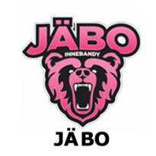
JÄBO IK F16 – TACK för ditt stöd!

Toast 20 kr

Kaffe 20 kr

Kaka 15 kr

Kaffe & kaka 30 kr

Läsk 20 kr

Festis 15 kr

Kexchoklad 15 kr

